Proposal Penawaran Pembuatan Website Profesional

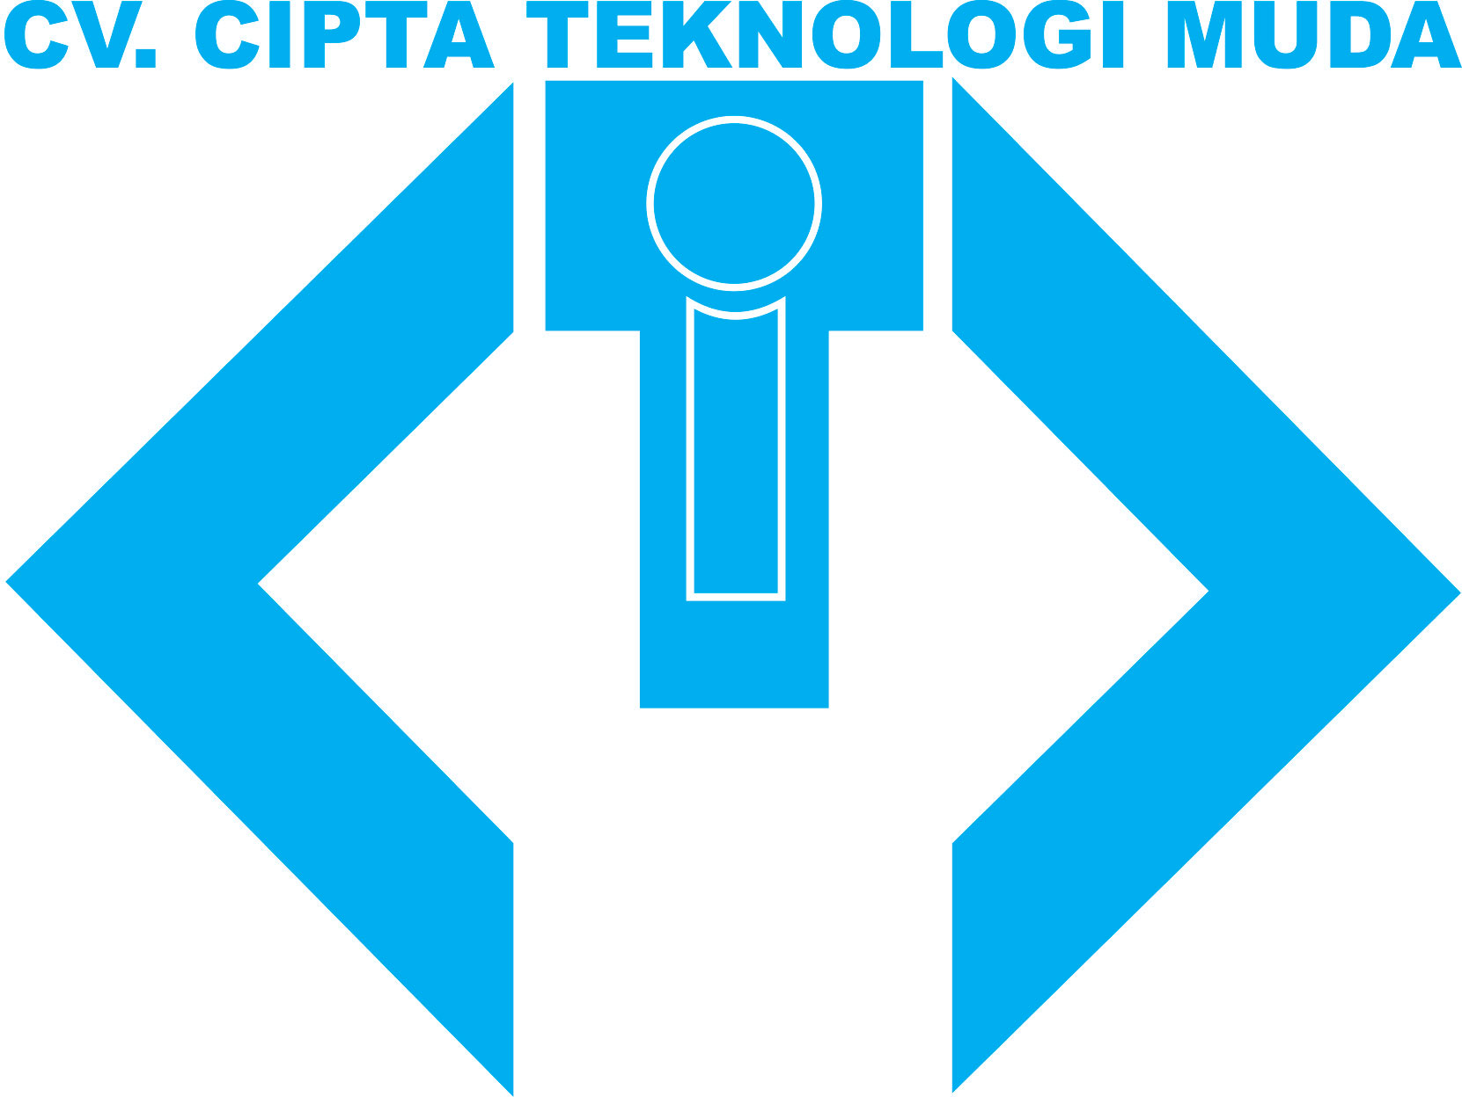

2015

- Pendahuluan

Teknologi Informasi dan Multimedia interaktif saat ini berkembang sangat cepat. Kondisi ini tanpa disadari telah menuntut Perusahaan agar mampu mengikuti maupun mengimbangi teknologi yang berkembang sangat pesat.
Website merupakan salah satu media Public Relations yang merepresentasikan sebuah perusahaan (organisasi). Produk Public Relations ini berisi gambaran umum perusahaan, di mana perusahaan bisa memilih poin-poin apa saya yang ingin disampaikan secara terbuka kepada public yang disesuaikan dengan kepentingan publik sasaran.
Website bisa menjadi tool marketing Anda yang sangat efektif bila dapat memvisualisasikan dengan baik. Website menjadi gerbang awal yang akan membuka kesempatan dan memberikan kesan pertama yang sangat menentukan pada bisnis Anda.
Website mencerminkan perusahaan anda, oleh karena itu sangat penting untuk dipersiapkan secara profesional. Dalam mempresentasikan sebuah Website Profesional memerlukan imajinasi, kreativitas dan pengalaman.
Melalui proposal ini kami Cv. Cipta teknologi Muda(CITM) ingin mengajukan penawaran pembuatan website kepada Perusahaan Anda dan kami akan memberikan pelayanan terbaik sesuai dengan Daftar Harga Yang Anda Pilih yang kami ajukan
.
Manfaat yang diperoleh melalui website antara lain:
- Mempromosikan keberadaan Perusahaan kepada masyarakat dunia pada umumnya dan masyarakat Indonesia khususnya, dari sekian ratus juta orang di dunia yang mengakses World Wide Web (www).
- Memberikan input dan output 2 Bahasa (bahasa english dan bahasa Indoneisa) yang akan pindah secara automatis jika pengunjung website di luar negeri untuk bahasa english dan didalam negri untuk bahasa indonesia.
- Luasnya jangkauan promosi mengenai program-program instansi dan event yang akan dan sedang diadakan, di mana informasi tersebut diketahui oleh seluruh pengguna internet di seluruh dunia dan tidak terbatas oleh waktu.
- Dapat menyediakan informasi yang lengkap tentang profil, visi, misi, fasilitas-fasilitas yang disediakan oleh instansi.
- Kemudaan dalam mempromosikan program-program instansi, event dan menu terbaru tanpa harus membuat media iklan secara mendadak.
- Membangun citra instansi di mata masyarakat dunia, di mana hal tersebut di presentasikan pada tampilan website.
- Mempermudah para karyawan untuk mendapatkan segala informasi mengenai data-data instansi atau pun pelayanan yang diberikan..

Pelayanan
Kami CV. CITM(Cipta teknologi Muda) adalah perusahaan Software yang mementingkan Pelanggan dan sudah di percaya oleh perusahan,instansi dan pemerintahan Besar di lampung. Suport Kami Antara Lain :
- Fleksibilitas dalam desain, data dan maintain updates.
- Utilitas yang lengkap dalam website.
- Navigasi yang menarik versi Mobile dan desctop
- Terintegrasi dengan social-media (facebook, twitter, dsb).
- Menggunakan teknologi terkini..
- Online support 24 jam (email, SMS); dan telepon pukul 10:00 – 17:00 WIB.
- Tutorial penggunaan website untukPerusahaan
- Pengelolaan website. Sehingga Bapak/Ibu guru tidak akan merasa kesulitan dalam meng-update materi, cukup melalui email saja (optional) Sesuai Kontrak.
- Perusahaan CV. Cipta Teknologi Muda
Dengan ini kami dari CV. Cipta Teknologi Muda sebagai salah satu penyedia jasa dibidang Software Development dan Web Development di Bandar Lampung bermaksud menawarkan jasa pembuatan Website Profesional untuk meningkatkan omset dari Perusahaan Bapak/Ibu. Berikut kami sampaikan fiture yang kami rekomendasikan :

- 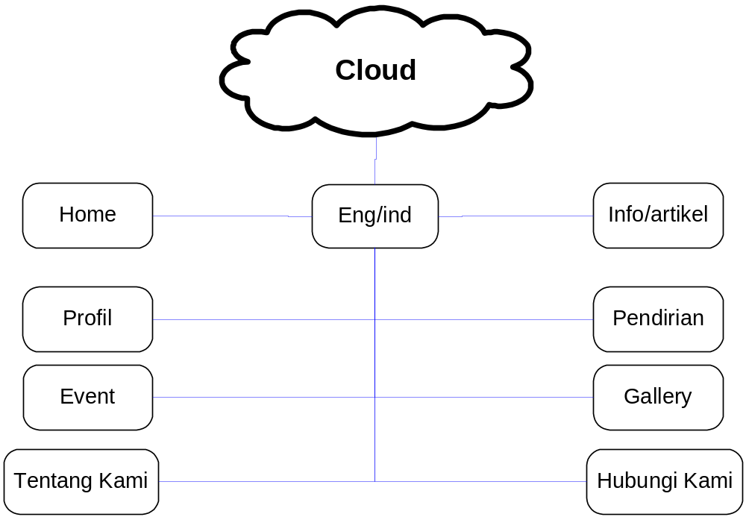SITEMAP Website Profesional

- JANGKA WAKTU PENGERJAAN
Tahap | Detail | Waktu
Persiapan | Klien berdiskusi dengan developer tentang cakupan website yang diinginkan dan paket desain web yang disetujui. | 9 hari
Persiapan | Klien mengumpulkan semua data (gambar, dokumen, dan content, brosur, dll.) untuk diserahkan kepada developer. | 9 hari
Persiapan | Klien dan developer menanda-tangani kontrak, klien membayar uang muka sebesar 20% dari nilai kontrak yang disepakati kepada developer sebagai uang muka.  Klien membuat surat permohonan register domain .co.id ke Depkominfo dan akan kami bantu jika persyaratan sudah lengkap. | 9 hari
Desain | Developer menyerahkan desain website kepada Klien. Klien mengevaluasi dan mencatat semua perbaikan yang diinginkan untuk kemudian diserahkan kepada developer. | 13 hari
Desain | Bila desain final sudah disetujui, developer akan menjadikannya template. | 13 hari
Content | Developer mulai memilah dan mengedit content agar sesuai untuk media website. | 13 hari
Integrasi | Developer akan menggabungkan content dengan template yang telah siap dipergunakan. | 13 hari
Review | Klien diminta untuk mencoba website yang dibuat oleh developer. | 6 hari
Review | Developer akan memperbaiki apabila ada kerusakan yang ditemukan oleh Klien. | 6 hari
Review | Developer juga akan menyiapkan surat serah terima situs. | 6 hari
Live | Klien menyetor 70% sisa nilai kontrak. | 3 hari
Live | Developer menyerahkan dokumen tutorial dan data-data teknis seputar web. | 3 hari
TOTAL WAKTU PENGERJAAN |  | 31 hari

Aplikasi development dan Daftar Harga
Jenis /Website | Content/isi | Harga
Website CITM Statis | - Home Page, Profil, tentang kami , hubungi kami  - Hosting  - Domain com/co.id/org dll  - Perawatan 1 bulan | Rp.2.500.000.-
Website CITM StatisII | - Home Page, Profil, Pendiri, tentang kami , hubungi kami,Galerry  - Hosting  - Domain com/co.id/org dll  - Perawatan 3 bulan | Rp.3.500.000.-
Website CITM Dinamis | - Home Page, Profil, Pendiri, tentang kami , hubungi kami,Event,Gallery,Info,2 bahasa  - Hosting  - Domain com/co.id/org dll  - Perawatan 3 bulan | Rp.5.000.000.-
Website CITM Dinamis II | - Home Page, Profil, Pendiri, tentang kami , hubungi kami,Event,Gallery,Inf,Forum, 2 bahasa  - Hosting  - Domain com/co.id/org dll  - Perawatan 3 bulan | 8.000.000.-
Website CITM Dinamis III | - Home Page, Profil, Pendiri, tentang kami , hubungi kami, Event,Gallery,Inf,Forum, 2 bahasa  - Hosting  - Domain com/co.id/org dll  - Perawatan 3 bulan | 10.000.000.-
Website CITM CUSTOM | - Web Aplikasi (contoh Aconting sistem/manifaktur sistem/dll ) sesuai Keinginan Pelanggan  - Server  - Domain com/co.id/org dll | CALL.-
Perhatian :
Untuk menggunakan server kami dengan maintenance bisa menghubungi Kami Langsung.
Daftar antara lain :
- Website untuk citm statis dan hosting 1.500.000.- per tahun
- Website untuk Citm statis II dan Hosting 2.000.000,- per tahun
- Website untuk CITM Dinamis dan Hosting 4.000.000,- pertahun
- Website Untuuk CITM Dinamis dan Hosting 4.500.000,- pertahun
- Website dengan CITM Dinamis dan Server 5.000.000,- pertahun
- Website Custom Dan server Call

- PENUTUP
Keinginan keinginan dari klien akan diakomodasi secara optimal dalam sistem dengan cara memberikan tanggapan dari setiap laporan yang akan diajukan dan tidak melebihi batas site map yang kami ajukan dan jika melebihi batas maka di perlukan kontrak baru. Atas perhatian dan kerjasamanya kami ucapkan terima kasih.
Keterangan :
- Pembayaran registrasi sebesar 20%.
- Pelunasan pembayaran setelah system selesai dibuat.
- Proses pembuatan system selama 2 bulan dihitung dari pembayaran registrasi.
- Website Portal Yang Berkualitas di Lampung

Keunggulan kami :

- System yang akan dibuat sesuai keinginan pelanggan.
- Adannya maintenance system.
- Sudah dipercaya oleh lembaga pemerintah dan swasta untuk menangani project pembuatan system & aplikasi.

Beberapa pelanggan kami :
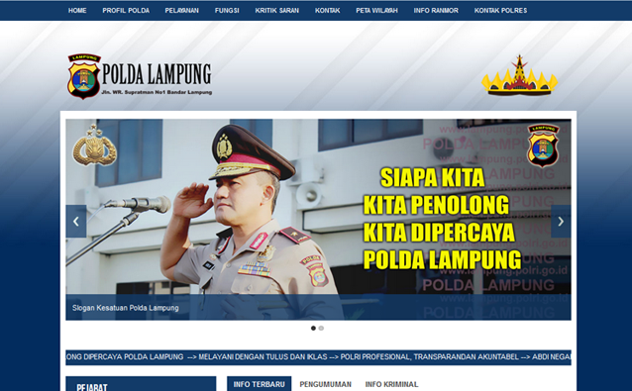
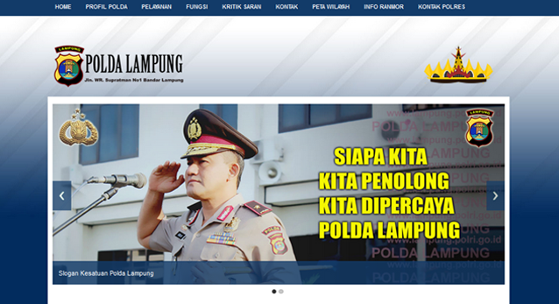
- WEBSITE POLDA LAMPUNG ( www.lampung.polri.go.id )

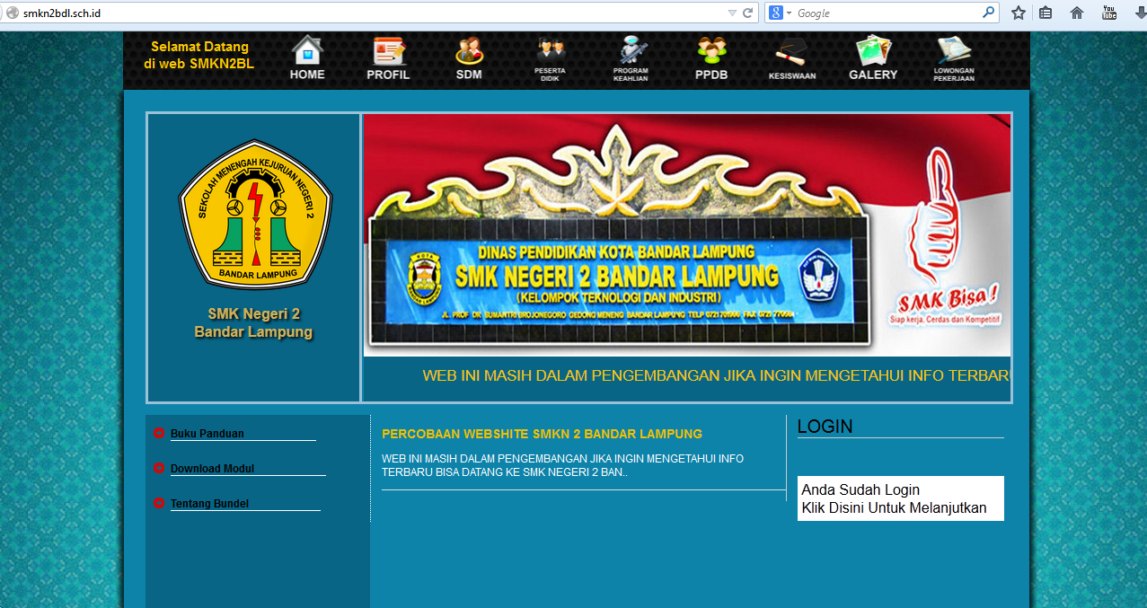
-WEBSITE DAN SYSTEM BANK DATA SMK NEGERI 2 BANDAR LAMPUNG ( www.smkn2bdl.sch.id )

-PORTAL LAMPUNG POST ( www.lampost.co )
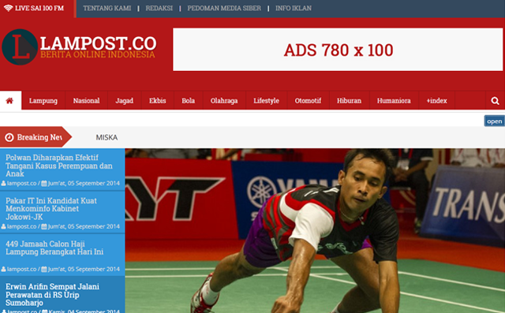

-WEBSITE PERUMAHAN CASALIRA ( www.casalira.com )
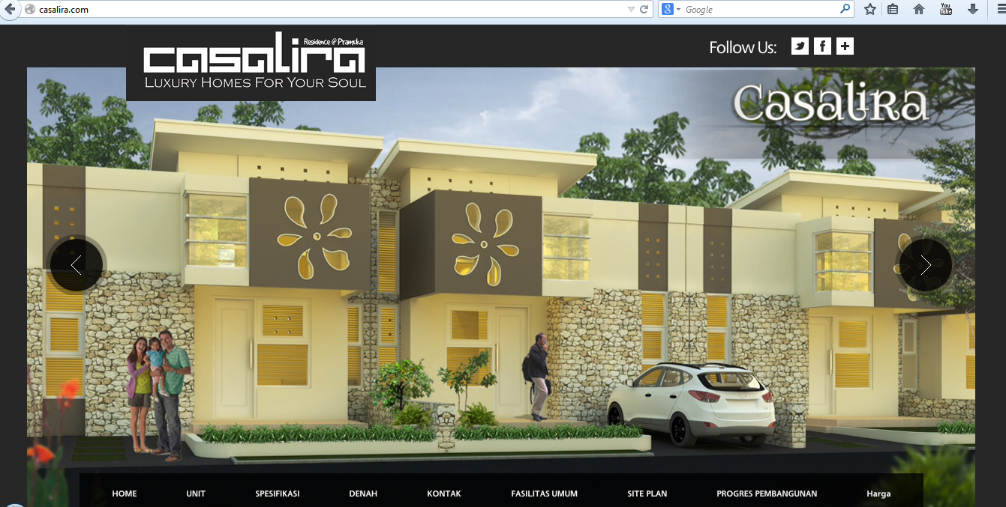

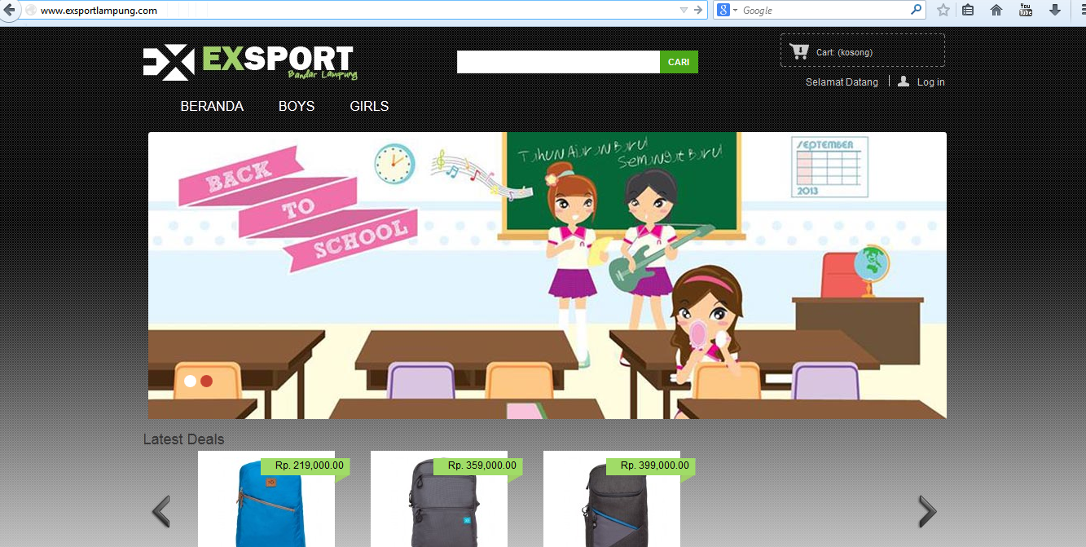
-EXSPORT LAMPUNG ( www.exsportlampung.com )

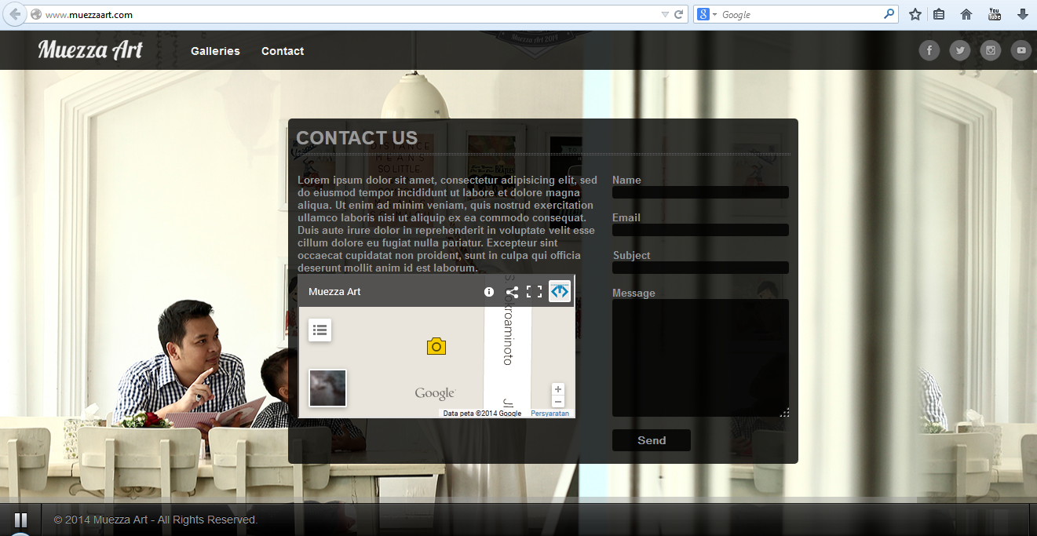
- MUEZZA ART ( www.muezzaart.com )

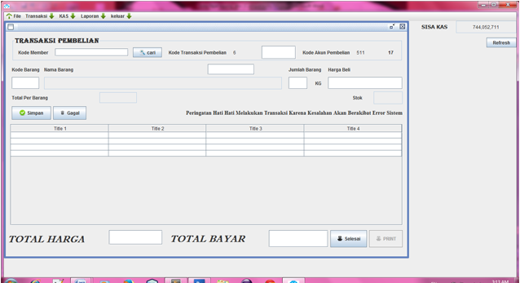
Sistem Acconting CV Mora Jaya

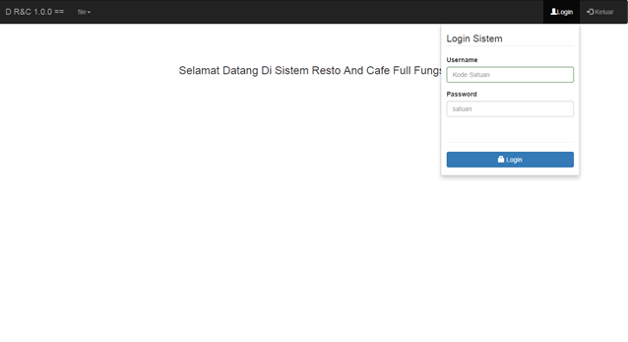
Sistem Manufaktur(café Dan Resto) Client Server

Head Office : CV Cipta Teknologi Muda
Jl Pulau Harapan 3 B4 No. 10 Perumnas Way Kandis Bandar Lampung
Telp/Fax :
Doris Hermawan : 082178229993
Email : dorizo@ciptateknologimuda.com

Branch Office
Lampung : Jl. Ratu Dibalau No. 193 C Tanjung Senang, Waykandis, Bandar Lampung
Helpdesk : 082178229993
Email : dorizo@ciptateknologimuda.com
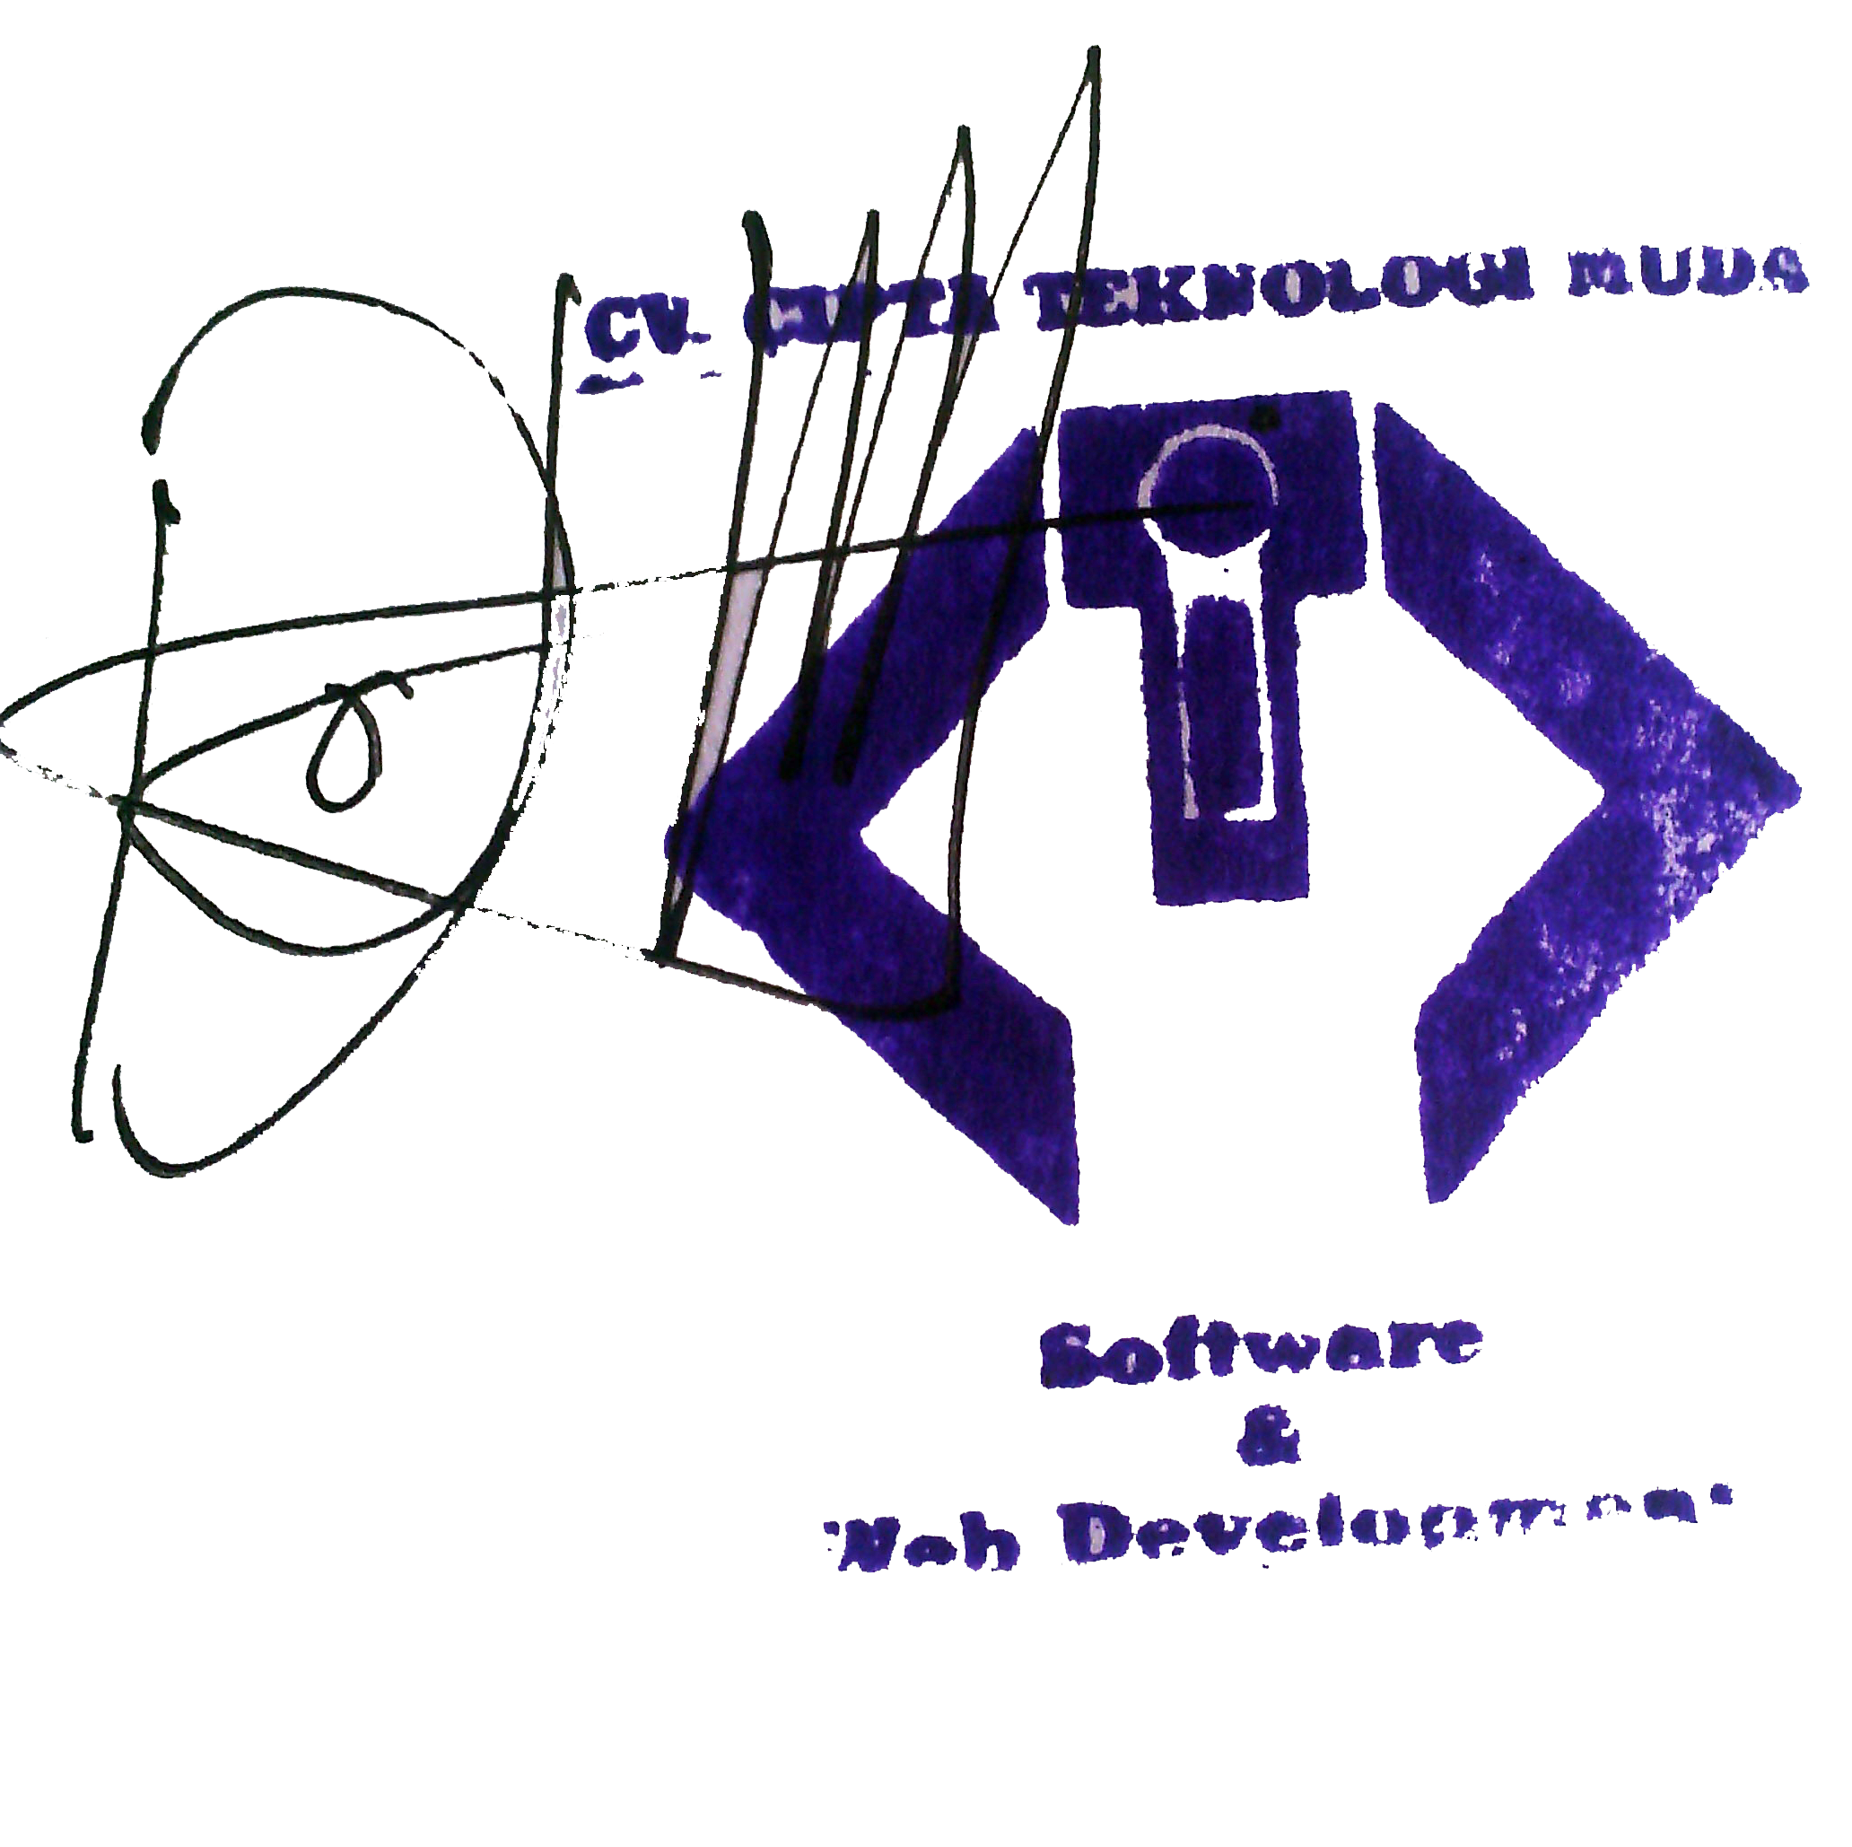
CV Cipta Teknologi Muda
Hormat kami,

Doris Hermawan.amd
Direktur CV. Cipta Teknologi Muda

